5º ANO
MATEMÁTICA
2ª QUINZENA – 3º CORTE
Habilidades Essenciais: (EF05MA12-A) Ler, interpretar e resolver problemas que envolvam variação de proporcionalidade direta entre duas grandezas, para associar a quantidade de um produto ao valor a pagar, alterar as quantidades de ingredientes de receitas, ampliar ou reduzir escala em mapas, entre outros.
NOME:
UNIDADE ESCOLAR:
Tema/ objeto de conhecimento: Grandezas diretamente proporcionais. Problemas envolvendo a partição de um todo em duas partes proporcionais.

Grandezas diretamente proporcionais
Grandeza é tudo aquilo que pode ser contado ou medido, como por exemplo: o tempo, a velocidade, comprimento, preço, idade, temperatura entre outros. Algumas grandezas são classificadas como diretamente proporcionais.

Grandezas diretamente proporcionais, são aquelas grandezas onde a variação de uma provoca a variação da outra numa mesma razão. Se uma dobra a outra dobra, se uma triplica a outra triplica, se uma é divide em duas partes iguais a outra também é divide à metade.

Exemplo 1
Se dois cadernos custam R$ 8,00, o preço de seis cadernos custará R$ 24,00. Observe que se triplicamos o número de cadernos também triplicamos o valor dos cadernos.

Podemos encontrar o valor de um caderno e assim, usar esse resultado para encontrar o valor de 6 cadernos.
Se 2 cadernos custam R$ 8,00, então um caderno custa R$ 4,00. (8 : 2 = 4)
Confira pela tabela:
Número de cadernos | Operação | Valor (R$)
1 | 1 x 4,00 | 4,00
2 | 2 x 4,00 | 8,00
6 | 6 x 4,00 | 24,00

Disponível em: https://br.freepik.com/Acesso em 26 de Ago. de 2020.
Exemplo 2
Distância (Km) | Gasolina (Litros)
100 | 30
? | 60
Para percorrer 100 km, um carro gastou 30 litros de gasolina. Nas mesmas condições, quantos quilômetros o carro percorrerá com 60 litros?

Observe que a quantidade de gasolina passou de 30 para 60 litros, ou seja, foi dobrada.
Se dobramos a quantidade de combustível, a distância percorrida será dobrada também, ou seja 100 x 2 = 200 Km.

Atividades

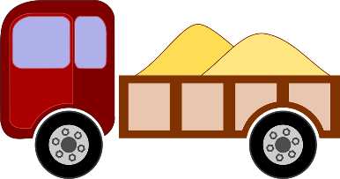
1. Dois caminhões transportam 250 m³ de areia. Quantos caminhões iguais a esses serão necessários para transportar 500 m³ de areia?
a) ( ) 1 caminhão.
b) ( ) 2 caminhões.
c) ( ) 3 caminhões.
d) ( ) 4 caminhões. Disponível em: https://tinyurl.com/y3pd6z96. Acesso em 31 de ago. de 2020.

2. Observe as situações expressas nas tabelas a seguir e responda as perguntas.

I) Produção de pães na padaria do seu Joaquim.

Quantidade de fornos | 4 | 8 | 16
Número de pães produzidos | 200 | 400 | 800

- Com 32 fornos é possível produzir quantos pães?
- E com 2 fornos? Como podemos saber?

II) Quantidade de litros de água consumidos no lava carro comum.

Quantidade de carros lavados | 2 | 4 | 8
Litros de água gastos | 160 | 320 | 640

Em um sábado foram lavados 24 carros. Quantos litros de água foram gastos? Como podemos saber?
Disponível em: https://novaescola.org.br/plano-de-aula/999/conhecendo-a-proporcionalidade-direta. Acesso em 31 de ago. de 2020.

3. Marlene pratica 30 minutos de corrida todos os dias, percorrendo uma distância de 4 500 metros. Quantos metros ela vai percorrer se correr por 2 horas?
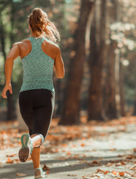
a) ( ) 9 000 metros.
b) ( ) 13 500 metros.
c) ( ) 18 000 metros.
d) ( ) 22 500 metros.

Disponível em: https://tinyurl.com/y3uub8ge.Acessoem 31 de ag. de 2020
Disponível em: https://www.istockphoto.com/br/foto/mulher-que-movimenta-se-ao-ar-livre-na-queda-gm1150353002-311376883. Acesso em 31 de ag. de 2020
4. Letícia vai conhecer a fábrica de doces que seu pai trabalha e em cada estação que conhecer, ganhará 3 pirulitos. Quantos pirulitos vai ganhar se passar por 3 estações?
Disponível em: https://br.freepik.com/Acesso: 26/08/2020

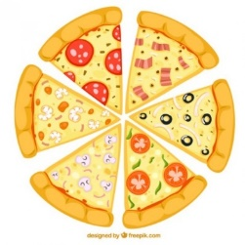
5. Um grupo de amigos se reuniu para se divertir num sábado à noite e resolveu pedir 2 pizzas para a turma, que custaram R$ 40,20. Se resolverem comprar 6 pizzas, que valor pagarão?
Disponível em: https://br.freepik.com/Acesso em 31 de ago. de 2020.

6. Um feirante vende uma dúzia de laranjas por R$ 1,50. Se um cliente comprar apenas 4 laranjas, quanto ele irá pagar ao feirante?
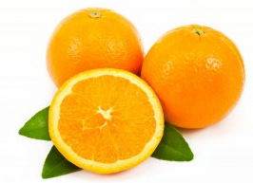
Disponível em: https://br.freepik.com/Acesso em 31 de ago. de 2020.

7. Marta utiliza uma colher (de sopa) de pó de café para cada 250 ml de água. Se ela for utilizar 750 ml de água, quantas colheres de pó de café ela vai utilizar?
a) ( ) 2 colheres.
b) ( ) 3 colheres.
c) ( ) 4 colheres.
d) ( ) 5 colheres.
8. Duas cidades A e B distam 600 km, e a distância entre suas representações, num certo mapa, é de 6 cm. Se a distância real entre duas outras cidades C e D é de 100 km, qual será a distância entre suas representações no mesmo mapa?
Disponível em: https://br.freepik.com/. Acesso em 31 de ago. de 2020.

9. Em uma prova que valia 5 pontos, Alex tirou 4 pontos. Se o valor da prova fosse 10 pontos, qual seria a nota de Alex?

10. Dona Beth, mãe de Letícia, faz dois litros de refresco de manga, adicionando 5 copos de água a 2 copos de suco concentrado. Para preparar 12 litros desse refresco para o aniversário de Letícia, quanto ela precisará adicionar de cada componente?
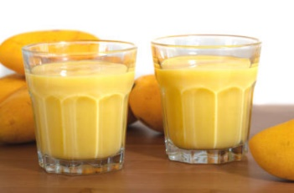

Disponível em: https://www.istockphoto.com/br/foto/milkshake-da-manga-no-vidro-feito-com-os-mangoes-amarelos-do-beb%C3%AA-com-fundo-branco-gm1136803059-302887254. Acesso em 31 de ago. de 2020.

Respostas comentadas:

1. Gabarito: d). Se o volume de areia foi dobrado, o número de caminhões deve ser dobrado, ou seja, 2 x 2 = 4 caminhões.

2. a) Podemos perceber olhando a tabela que quando dobramos o número de fornos, a quantidade de pães também dobra. Isso indica que as grandezas são diretamente proporcionais. Assim, se com 16 fornos é possível produzir 800 pães, com 32 fornos que é o dobro de 16, produziremos o dobro de 800 que é 1 600 pães.
b) Se as grandezas são proporcionais, se reduzimos a quantidade de fornos pela metade, a produção de pães também, cairá pela metade. Então se 4 fornos produzem 200 pães, metade de 4 que é 2, produzirá metade de 200 que é 100.

3. Gabarito: c). Se o tempo de caminhada for quadruplicado (2 horas é quatro vezes 30 minutos), a distância percorrida também será quadruplicada, ou seja, 4 500 x 4 = 18 000 metros.

4. Se Letícia ganha 3 pirulitos por cada estação, então em três estações ganhará 3 x 3 = 9 pirulitos.

5. Triplicando a quantidade de pizza, o valor também será triplicado, ou seja 3 x 40,20 = R$ 120,60.

6. O cliente vai comprar 1/3 de uma dúzia (4 laranjas). Assim, vai pagar 1/3 de R$ 1,50 = R$ 0,50.

7. Gabarito b). Se ela vai triplicar a quantidade de água, deverá triplicar a quantidade de pó de café.

8. 600 km na realidade são representados por 6 cm no mapa. Dividindo os dois valores por 6, teremos que 100 km na realidade, serão representados por 1 cm.

9. Dobrando o valor da prova, dobra-se o valor da nota. Assim, 4 x 2 = 8,0 pontos.

10. Aumentando 6 vezes cada componente, teremos: 5 x 6 = 30 copos de água e 2 x 6 = 12 copos de suco concentrado.

